Тема урока : Конституции нашей страны.
Автор: Учитель истории и обществознания МОУ «Сош № 6 МО»Ахтубинский район» Сыроватская Галина Анатольевна
Дата разработки: 2010 год
Класс: 9
Ожидаемые результаты:
Знания:
- характеризовать основные статьи Конституций.
- Уметь сравнивать и делать выводы.
- Называть основные понятия
-Уметь составлять схемы.
Умения и навыки:
- работать в группе
- участвовать в дискуссии
- высказывать и аргументировать свою точку зрения
Отношения, ценности, внутренние установки:
- осознать ценность человеческой жизни.

Основные понятия урока: «Конституция», «принцип разделения властей», «Президент», «Депутат».

План занятия:
- Организация класса .

«Ни один человек не может
быть достоин права
править другим человеком
без его согласия»
А. Линкольн
Вопросы для определения мотивации.
- Подходит ли данное высказывание к теме нашего урока?
- Назовите документы, которые могут гарантировать защиту твоих прав.
- Почему мы должны знать историю Конституции в нашей стране?

- Объяснение темы, цели и задачи урока.

- Изучение новой темы:

Сколько существуют люди на земле, столько времени существует вопрос взаимоотношений их друг с другом, равноправия, ответственности всех пред законами. Законы появились в давние времена, но письменные законы занимают особую страницу нашей истории. В нашей стране таким первым законом стала «Правда Ярославова».
Задание : Определите какие документы были созданы в эти годы и при каких правителях.
ДОПОЛНИТЕ ПРИМЕРАМИ ЭТУ ТАБЛИЦУ.
1072 | СОБОРНОЕ УЛОЖЕНИЕ | ИВАН 4
1497 | СУДЕБНИК, ВВЕДШИХ ПОНЯТИЕ «ЮРЬЕВА ДНЯ» | ЯРОСЛАВИЧИ
1550 | СУДЕБНИК, УВЕЛИЧИВШИЙ ПОЖИЛОЙ НАЛОГ | ИВАН 3
1649 | «РУССКАЯ ПРАВДА» И КОНСТИТУЦИЯ | АЛЕКСЕЙ МИХАЙЛОВИЧ РОМАНОВ
1816 | «РУССКАЯ ПРАВДА» | Н.МУРАВЬЁВ,  П. ПЕСТЕЛЬ

Но сегодня на уроке у нас другая задача: познакомиться с Основным Законом государства Конституцией. Совершить путешествие по отдельным главам Конституции , сравнить статьи законов, сделать выводы.
Знакомимся с презентацией, выписываем основные моменты, готовимся к устному ответу и сравнительной характеристике документа.
Выводы по сравнению документов.
  - Сравниваем Конституции 1918 и 1924 гг.
Конституция 1918 г. закрепила политическое устройство – провозглашение государственной диктатуры пролетариата, форму правления - республика, республика Советов рабочих и крестьянских депутатов. Органы государственной власти представлял Всероссийский съезд Советов и Высший Центральный Исполнительный Комитет, который избирался на съезде. По форме государственного единства формально была провозглашена Федерация, фактически – это было смешанное унитарное государство.
После образования в 1922 году СССР, когда РСФСР стала его субъектом, была принята новая Конституция 1924 года.
Задание группе учащихся : составьте схему Система управления 1918 год..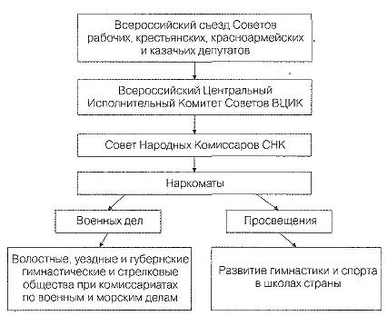
Основной Закон 1924года прожил недолго. Но 13 лет, которые он действовал, были временем колоссальных изменений в обществе и государстве. Эти-то изменения, которые можно обобщить несколькими словами – построение основ социализма, – и являлись предпосылкой, притом объективной, создания новой Конституции. Были, очевидно, и некоторые субъективные факторы, а именно желание И. В. Сталина войти в историю не только в качестве вождя и учителя советского народа, но и великого законодателя. Не случайно в пропаганде и даже в научной литературе новый закон сразу стали величать Сталинской Конституцией. Правда, к этому были и определенные основания: руководитель коммунистической партии принимал непосредственное и активное участие в ее разработке.
Задание группе учащихся : составьте схему Система управления 1924 год 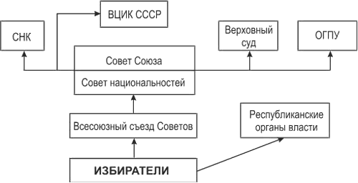
  - Группа учащихся рассказывает домашнее задание, которой они получили на предыдущем уроке: сделать сравнительный анализ Конституции 1936 года и Конституции РФ 1977 г.
Конституция 1936 года была плодом коллективного труда видных деятелей партии и Советского государства. Ее проект широко обсуждался населением, различными общественными государственными организациями, внесшими большое количество поправок, дополнений и предложений, определенная часть которых была учтена при окончательном редактировании текста закона в ходе работы 8 Чрезвычайного Всесоюзного съезда Советов. На съезде проект также обсуждался по-деловому, по существу. Очевидно, в силу всех этих обстоятельств, с точки зрения юридической техники, второй Основной Закон Союза отличался большим совершенством, а Конституция 1936 года являлась наиболее удачной из всех. Конечно, и в ней имеются определенные огрехи, в том числе терминологические. Так, например, глава 2, посвященная организации государственного единства, называется "Государственное устройство". Между тем, понятие государственного устройства, тождественное в русском языке государственному строю, конечно, шире формы государственного единства. Что касается вообще содержания Закона, то следует отметить большое отличие его от первой Конституции Союза. Если предыдущая Конституция была посвещенна одной главной проблеме – организации государственного единства СССР, – оставив другие вопросы республиканскому законодательству, то новая Конституция – документ уже всеобъемлющий. Мы видим здесь вопросы общественного строя, правового статуса граждан, избирательного права и пр.
Что касается существа закона, то в нем можно заметить большое отличие принципов организации государства от тех, которые были до сих пор. Фактически, Основной Закон от ленинского принципа отрицания разделения властей пришел к его признанию. Можно отметить и другие особенности, сближающие новую Конституцию с зарубежными буржуазными образцами. Конституция 1936 года прожила свыше сорока лет. За это время она многократно изменялась. Развитие Конституции можно проследить по литературе.
Конституция СССР 1936 года отнесла издание гражданского кодекса, как и некоторых других, к компетенции Союза, что явилось одним из проявлений централизации Советского государства. Тенденция к децентрализации, свойственная хрущевскому периоду, привела к тому, что право издания гражданского и других кодексов было возвращено союзным республикам. Однако потребность в единой политике по важнейшим отраслям права обусловила необходимость издания отраслевых актов общесоюзного значения. Такими актами, в частности, и стали Основы законодательства.
Но кодификация, начатая во второй половине 50–х годов, имела и свою особую цель. Она должна была зафиксировать законодательно “полную и окончательную” победу социализма. И действительно, в гражданском праве, создававшемся еще во времена нэпа и неоднократно подправлявшемся в силу развития экономики и общественных отношений в целом, требовалось подвести итог и создать кодификационный документ, отражающий новую эпоху.
В основах гражданского законодательства и принятых на их основе гражданских кодексах союзных республик нашел ответ старый спор о различении гражданского и хозяйственного права. Хотя совершенно очевидно, что отношения между социалистическими организациями внутри государственного сектора заметно отличались от отношений между гражданами и даже от отношений между другими юридическими лицами. Основы устанавливали, что все имущественные отношения в стране регулируются только гражданским правом и никакого хозяйственного права специально не выделяется. Гражданские кодексы республик развили положения, записанные в Основах.
На фоне общего беззакония в 1936 году был принят Основной закон страны – Конституция СССР. Многие положения Конституции, особенно касающиеся прав человека, на деле не имели механизма реализации, поэтому бездействовали и мирно сосуществовали с безжалостной репрессивной машиной, массовыми арестами, расстрелами. Конституция, как бы в насмешку над реальностью, провозглашала тайну переписки и неприкосновенность личности. Содержавшиеся в ней демократические принципы гласили: правосудие осуществляется судами, судьи независимы и подчиняются только закону.
Однако в это время в стране существовала полностью противоречившая Конституции система внесудебных органов, а сами судьи не были независимыми. “Правосудие” по политическим делам осуществляло Особое Совещание при ОГПУ (НКВД). В 1934 году ЦИК СССР принял постановление, которое предписывало заканчивать следствие по делам о террористических организациях и актах в десятидневный срок, рассматривать дела в суде без участия обвинения и защиты, а приговоры приводить в исполнение немедленно по их оглашению.
Сложившаяся в стране административно-командная система оказывала влияние на взаимоотношения наций и народностей. Под видом федерации утвердилось жесткое централизованное государство. Была искажена и национальная структура страны. В докладе о проекте Конституции Сталин говорил, что в СССР существует 60 национальных общностей, в то время как их было, по крайней мере, в два раза больше. Наркомат по делам национальностей был расформирован еще в 20-х годах. А созданный в 1936 году в составе Верховного Совета СССР Совет Национальностей мало занимался конкретными национальными проблемами.
Высшие органы власти, издавая директивы, меньше всего учитывали национальную специфику (географическое положение, климатические условия, особенности психологии). Так, например, в Чечено-Ингушетии крестьянство не приняло коллективизацию, но не из-за плохого отношения к колхозам, а потому, что в горных районах население проживало некомпактно и было кочевым. Здесь могли бы дать большую отдачу индивидуальные хозяйства, но они рассматривались как пережиток и считались “насквозь реакционными”. Первые восстания чеченцев и ингушей произошли в 1930 – 1932 годах. Обстановка на территории многонационального Северного Кавказа в течение 30-х годов оставалась напряженной.
Государственная система все увереннее вмешивалась в хозяйственную и другие сферы жизни наций, не считаясь с их спецификой и нуждами, не уважая национальные традиции, чем больно ранила национальное самосознание. Целью проводимой политики было слияние наций.
Из всего сказанного становится понятно, что советское общество 30-х годов не было гражданским, а государство – правовым. Человек, отчужденный от собственности, власти и управления страной, не мог быть личностью в правовом отношении.
Школа воспитывала учащихся в духе непримиримости к “врагам народа”. А ими нередко оказывались мать, отец, родственники, знакомые. Формировалось массовое репрессивное сознание: искреннее желание выявить “врага”, что поощрялось руководством всех уровней. Система уничтожала то, что входит в понятие “свободная личность”: самостоятельность и независимость суждений, критичность, оригинальность, инициативность, творческое мышление. Люди становились простыми исполнителями, “средними индивидами”. Творческая личность нужна была системе ровно настолько, насколько она в эту систему вписывалась.
Из социалистического государства рабочих и крестьян, Россия стала демократическим федеративно-правовым государством с республиканской формой правления.
Ранее власть принадлежала в СССР трудящимся города и деревни в лице Советов депутатов трудящихся. (Обратите внимание, что власть принадлежала трудящимся, мы знаем, что в Советское время терминов "не работать" и "не учиться" не существовало, все работали и все учились. И все было для трудящихся). А в наше время носителем суверенитета и единственным источником власти в РФ является ее многонациональный народ, (то есть уже нет такого ударения на трудящихся и, работай или не работай, если ты гражданин, то, фактически, являешься частью власти).
Можно наглядно представить, что власть – это некая “цепь” и звенья – это мы. “О, – думаем мы, – власть в моих руках, чего только можно не переделать”. И если бы и в самом деле каждый имел власть, и не зависел бы от органов власти, то горе бы миру от нашего своевластия. Но у закона на это есть свой ответ.
В пункте 2 статьи 3 провозглашается, что народ осуществляет свою власть непосредственно, а также через органы власти и органы местного самоуправления.
Из статьи 6 “Конституции СССР 1936 года” мы узнаем, что:
Земля, ее недра, воды, леса, заводы и фабрики, шахты и многое другое является государственной собственностью, то есть всенародным достоянием.
Опять же в первую очередь государство, а затем народ. И так почти везде, разбирая статьи (Конституции 1936 года СССР) мы видим, что везде делается упор на Советское правительство, государство, а о народе говорится в последнюю очередь. Сейчас главным является народ, а уж второстепенным, примыкающим к нему, правительство.
В СССР осуществлялся принцип социализма: “от каждого по его способности, каждому по его труду”. Труд в СССР являлся обязанностью и делом чести каждого способного к труду гражданина по принципу: “кто не работает, тот не ест”.
Каждый человек, который знаком с нашей нынешней конституцией, реально осознает, что нынешняя конституция лояльнее к нам, гражданам РФ, и защищает права каждого.
Я считаю, что мы живем при справедливом конституционном строе, а уж если где и бывает несправедливость, так в любой системе бывает сбой, и мы тоже не застрахованы от этого.
Задание группе учащихся : составьте схему Система управления 1936 год.
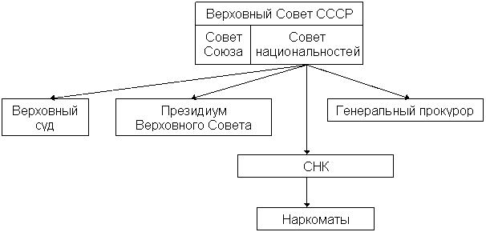
Задание группе учащихся : составьте схему Система управления 1977 год.
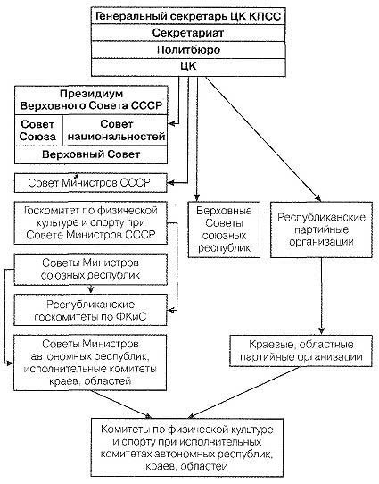

Проблемный вопрос:
Можно ли Конституции времен Советской власти считать Конституциями правового государства или нет? Почему?
Сегодня мы живём по новой Конституции. Когда и каким образом она была принята?
  - Давайте подробнее познакомимся с Конституцией 1993 года?
Составим схема: Органы власти в современной России
Три ветви власти РФ

Проблемное задание: Определи к какой схеме отнести тот или иной орган власти.
  - ФЕДЕРАЛЬНОЕ СОБРАНИЕ
  - ГОСУДАРСТВЕННАЯ ДУМА
  - ПРЕЗИДЕНТ
  - ПРАВИТЕЛЬСТВО
  - КОНСТИТУЦИОННЫЙ СУД
  - СОВЕТ ФЕДЕРАЦИЙ

- Подведение итогов урока.
- Домашнее задание для саморефлексии:
Написать эссе на тему: Что, по-вашему, можно и нужно изменить в Основном Законе нашего государства, чтобы можно было говорить, что в нашей стране в формировании ее правового поля принимают участие все граждане.

